ОСТОРОЖНО:
МОШЕННИКИ!

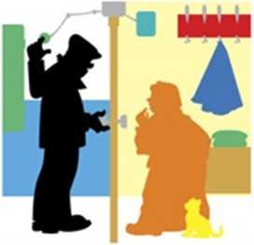  НЕ ОТКРЫВАЙТЕ дверь незнакомым людям, даже если они представляются работниками специальных служб, полиции, поликлиники. ЖКХ и т. п. Перезвоните и уточните, присылали ли к вам этого специалиста. |  |   НЕ СОГЛАШАЙТЕСЬ на приглашения принять участие в розыгрыше призов, купить чудодейственные лекарства, приборы или дешевые вещи и продукты.  Тем более не соглашайтесь получить приз лотереи, в которой Вы не принимали участие!
  ПРОЯВЛЯЙТЕ осторожность, если с вами пытаются заговорить на улице незнакомые люди.  НЕ СОГЛАШАЙТЕСЬ на их предложения, ни в коем случае не приглашайте их в свое жилище |  |   НЕ СОГЛАШАЙТЕСЬ на предложения снять порчу или сглаз, погадать, предсказать будущее. - это хороший повод завладеть деньгами доверчивых людей.
ЗВОНИТЕ В ПОЛИЦИЮ.  ВАМ ОБЯЗАТЕЛЬНО ПОМОГУТ! | ТЕЛЕФОН ДОВЕРИЯ  8(391)2-459-646

ОСТОРОЖНО:
МОШЕННИКИ!
 |  | 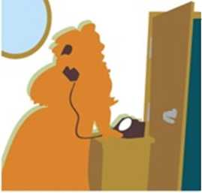
Любые сообщения о блокировке банковской карты ПРОВЕРЯЙТЕ, позвонив по телефону горячей линии вашего банка (оборотная сторона банковской карточки). |  | НЕ ДОВЕРЯЙТЕ информации, если вам сообщают, что ваш родственник или знакомый попал в беду и нужна крупная сумма денег, чтобы «вытащить» его. Это стопроцентный обман.
НЕ ВЕРЬТЕ, ЭТО ОБМАН!

Вам звонят с незнакомого номера и тревожным голосом сообщают, что Ваши близкие попали в беду, и чтобы решить проблему, нужна крупная сумма денег – ПРЕКРАТИТЕ РАЗГОВОР И ПЕРЕЗВОНИТЕ РОДСТВЕННИКУ

Вам звонят с номеров +7492###, +7495###, +7499###, 900, 8 800### и просят сообщить по телефону данные Вашей кредитной или банковской карты – ПРЕКРАТИТЕ РАЗГОВОР И ПЕРЕЗВОНИТЕ НА ГОРЯЧУЮ ЛИНИЮ ВАШЕГО БАНКА

Если же Вы или Ваши близкие стали жертвами мошенников, или Вы подозреваете, что в отношении Вас планируются противоправные действия - незамедлительно обратитесь в полицию!
Чем быстрее Вы обратитесь в полицию - тем выше вероятность задержать преступника.
ЗВОНИТЕ В ПОЛИЦИЮ.  ВАМ ОБЯЗАТЕЛЬНО ПОМОГУТ! | ТЕЛЕФОН ДОВЕРИЯ  8(391)2-459-646

